L1_4 HTML-Seite mit grafischen Elementen – Aufgaben
Die bestehende Seite soll um das Vereinslogo ergänzt werden. Verwenden Sie die Bilddatei logo.jpg.
- Erstellen Sie in Ihrem Arbeitsverzeichnis einen Ordner musikschule_4.
- Erstellen Sie in Ihrem Ordner musikschule_4 einen neuen Ordner bilder.
- Kopieren Sie die Datei logo.jpg aus dem Ordner Aufgaben/bilder In diesen Ordner.
Erweitern Sie Ihre bisherigen Dateien.

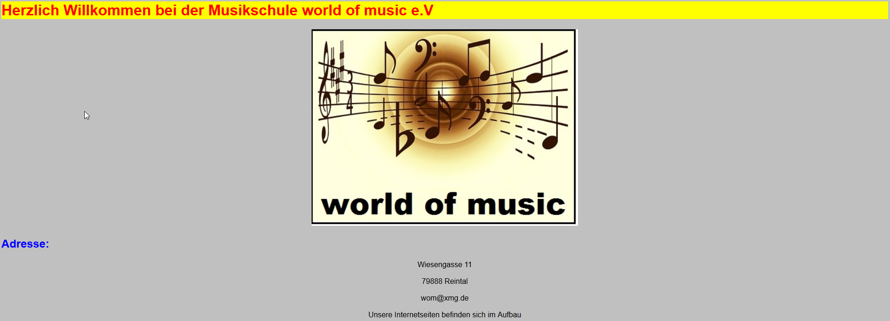

Bearbeitungsoptionen: Beachten Sie
- die Befehlssammlung
- das Informationsmaterial L1_4 Information_grafische_Elemente.docx

Speichern Sie Ihre Ergebnisse im Ordner musikschule_4.

